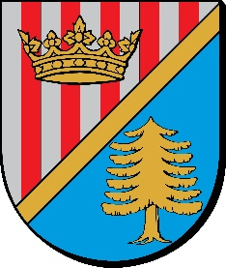

Starosta Niżański
Robert Bednarz
oraz
Dyrektor Powiatowego Urzędu Pracy w Nisku
Piotr Rutyna

zapraszają do udziału w V Konferencji warsztatowej w zakresie:
BUDOWANIE PARTNERSTWA LOKALNEGO NA RZECZ OŻYWIENIA SPOŁECZNO – GOSPODARCZEGO I AKTYWIZACJI RYNKU PRACY W POWIECIE NIŻAŃSKIM
pt. „Opracowywanie projektów społeczno – gospodarczych
i aktywizacji rynku pracy opartych na diagnozie społeczno – gospodarczej powiatu niżańskiego”

Konferencja odbędzie się w dniu 12 marca 2024 r.
w godz. 9.00 – 14.00 w auli Regionalnego Centrum Edukacji Zawodowej w Nisku, ul. Sandomierska 1

Prosimy o telefoniczne potwierdzenie udziału w V Konferencji warsztatowej - numer kontaktowy (15) 841 23 13 wew. 19 w terminie do 11.03.2024 r.

Zapraszamy do wzięcia udziału w konferencji.

Załącznik – Program V Konferencji warsztatowej

